Acceder al sistema Gemma con usuario y perfil activo para la funcionalidad modulo Maestro - Opcion, colocando la Descripcion en el filtro, hacer clic mediante el Link Descripcion, luego presionar Modificar y luego Confirmar el cambio

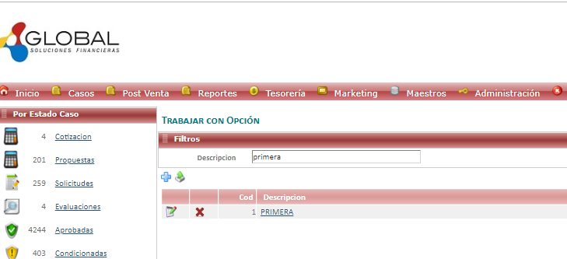

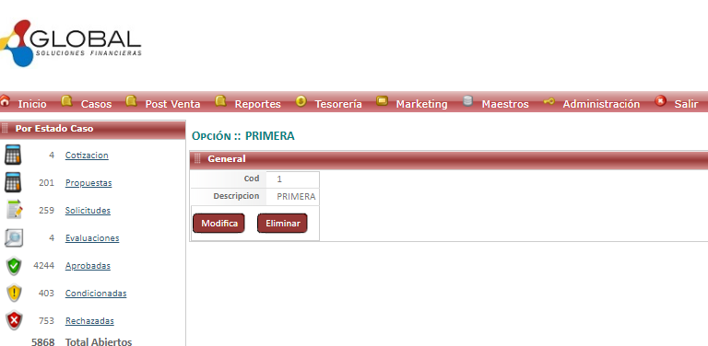

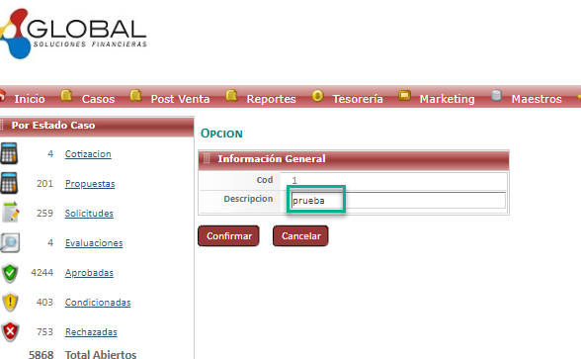

Resultado esperado

Modificacion mediante Link Descripcion, con valores en el filtro de forma exitosa.

